Лабораторная работа 14.
Триггеры.

При выполнении лабораторной работы следует использовать таблицы, созданные в лабораторной работе 10. Все создаваемые в рамках лабораторной работы объекты должны создаваться в рамках пользователя XXX в своей PDB. При необходимости следует наделить пользователя XXX соответствующими привилегиями.
- Создайте таблицу, имеющую несколько атрибутов, один из которых первичный ключ.
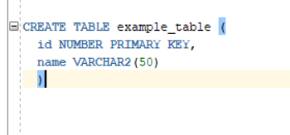
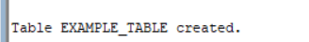
- Заполните таблицу данными (10 шт.).
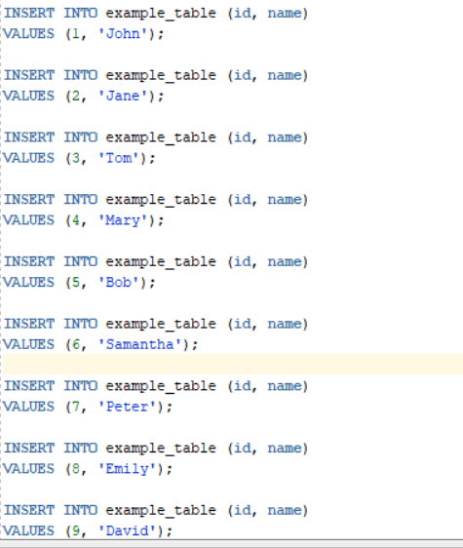
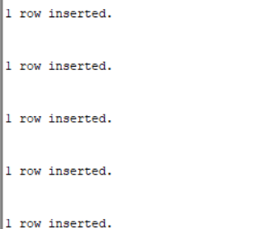
- Создайте BEFORE – триггер уровня оператора на события INSERT, DELETE и UPDATE. Этот и все последующие триггеры должны выдавать сообщение на серверную консоль (DMS_OUTPUT) со своим собственным именем.
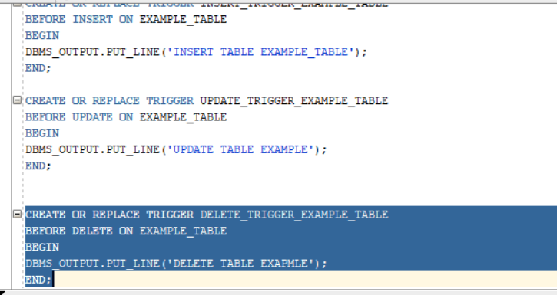
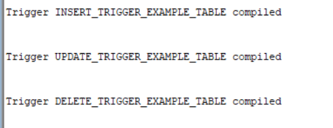
- Создайте BEFORE-триггер уровня строки на события INSERT, DELETE и UPDATE.
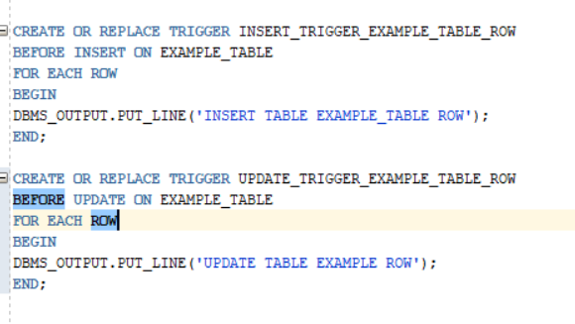
- Примените предикаты INSERTING, UPDATING и DELETING.
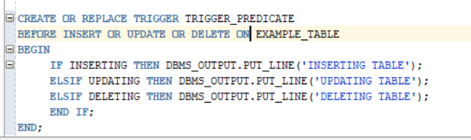
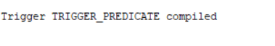

- Разработайте AFTER-триггеры уровня оператора на события INSERT, DELETE и UPDATE.
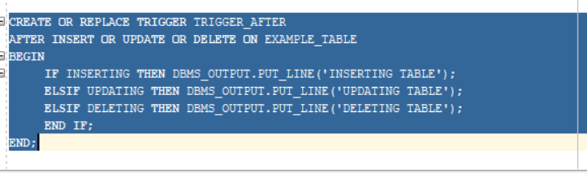
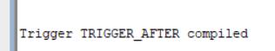
- Разработайте AFTER-триггеры уровня строки на события INSERT, DELETE и UPDATE.
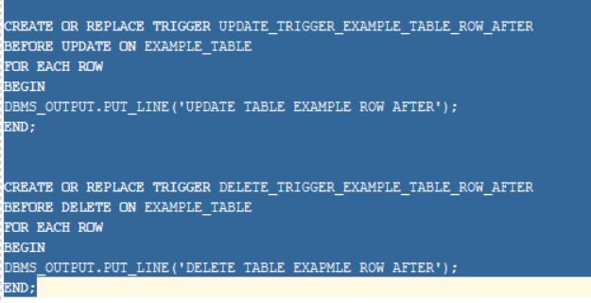
- Создайте таблицу с именем AUDIT. Таблица должна содержать поля: OperationDate, OperationType (операция вставки, обновления и удаления), TriggerName(имя триггера), Data (строка со значениями полей до и после операции).
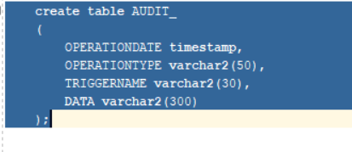
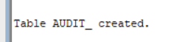
- Измените все триггеры таким образом, чтобы они регистрировали все операции с исходной таблицей в таблице AUDIT.
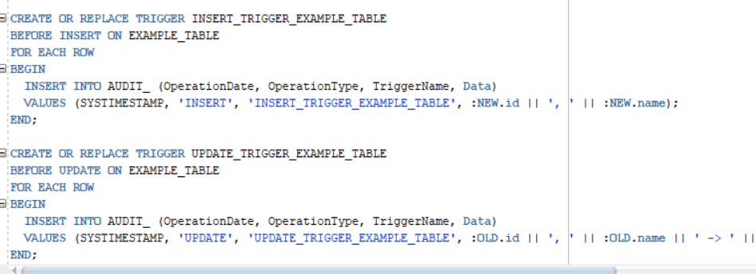
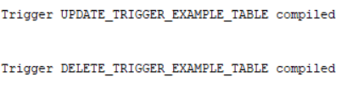
- Выполните операцию, нарушающую целостность таблицы по первичному ключу. Выясните, зарегистрировал ли триггер это событие. Объясните результат.
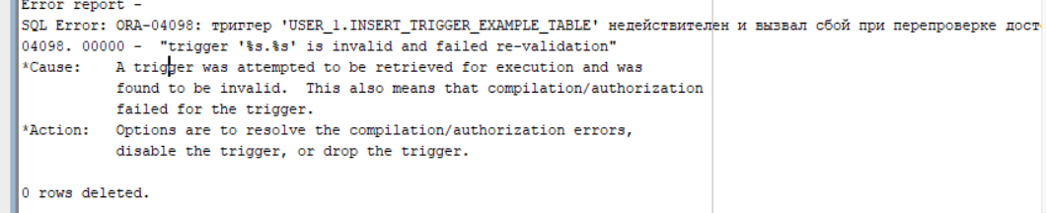

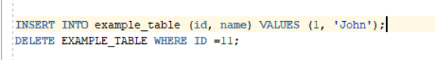
- Удалите (drop) исходную таблицу. Объясните результат. Добавьте триггер, запрещающий удаление исходной таблицы.
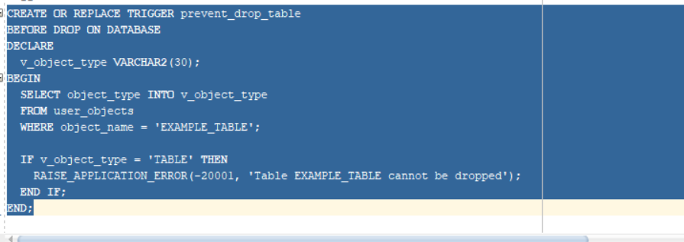
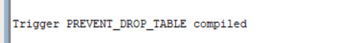
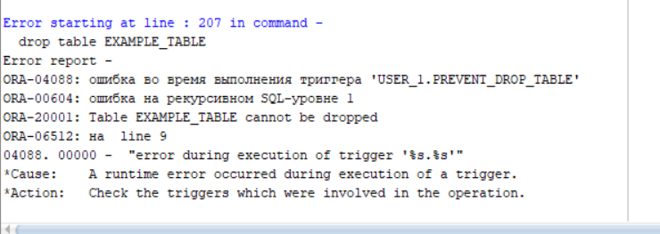
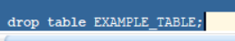
- Удалите (drop) таблицу AUDIT. Просмотрите состояние триггеров с помощью SQL-DEVELOPER. Объясните результат. Измените триггеры.
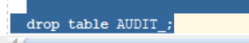
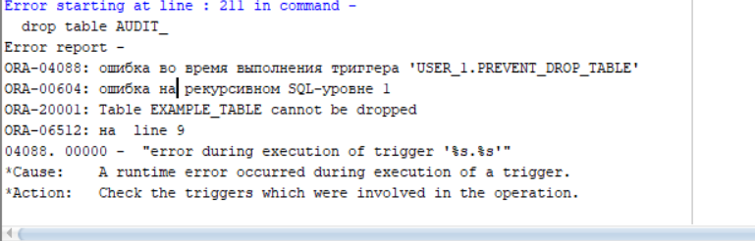
- Создайте представление над исходной таблицей. Разработайте INSTEAD OF UPDATE-триггер. Триггер должен добавлять новую строку в таблицу, а старую помечать как недействительную.
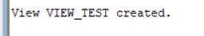
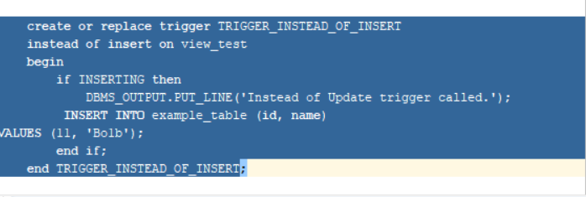
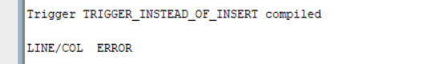
- Продемонстрируйте, в каком порядке выполняются триггеры.
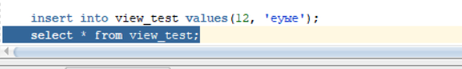
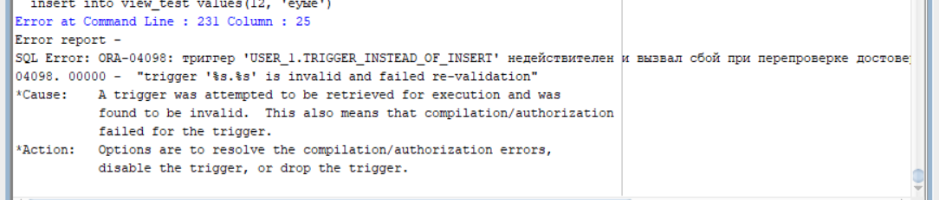
- Создайте несколько триггеров одного типа, реагирующих на одно и то же событие, и покажите, в каком порядке они выполняются. Измените порядок выполнения этих триггеров.

Ответьте на следующие вопросы

- Перечислите типы триггеров, поддерживаемых Oracle.
- Поясните правило: триггер является частью транзакции.
- Перечислите привилегии необходимые для работы с триггерами.
- Перечислите события, на которые могут срабатывать DML-триггеры.
- Поясните принцип применения INSTEADOF-триггеров в Oracle.

